ЧЕЛЯБИНСКАЯ ОБЛАСТЬ

АДМИНИСТРАЦИЯ
ЗЛАТОУСТОВСКОГО ГОРОДСКОГО ОКРУГА
РАСПОРЯЖЕНИЕ

09.02.2024 г. | № | 363-р/АДМ
г.Златоуст
О внесении изменений
в распоряжение Администрации Златоустовского городского округа от 02.10.2019 г. №2359-р «О местах складирования снега»

В целях реализации требований Федерального закона Российской Федерации «Об общих принципах организации местного самоуправления
в Российской Федерации» и уточнения мест складирования снега:
1.1. Пункт 1 распоряжения Администрации Златоустовского городского округа от 02.10.2019 г. № 2359-р «О местах складирования снега» дополнить подпунктом 11) следующего содержания:
«пустырь, расположенный вдоль восточной границы СНТ
«Локомотив-2».
1.2. Пункт 1 распоряжения Администрации Златоустовского городского округа от 02.10.2019 г. № 2359-р «О местах складирования снега» дополнить подпунктом 12) следующего содержания:
«карьер, расположенный в 500 метрах юго-западнее улицы
4-я Посадская».
1.3. Пункт 1 распоряжения Администрации Златоустовского городского округа от 02.10.2019 г. № 2359-р «О местах складирования снега» дополнить подпунктом 13) следующего содержания:
«Пустырь южнее границы СНТ «Высоковольтник».
1.4. Пункт 1 распоряжения Администрации Златоустовского городского округа от 02.10.2019 г. № 2359-р «О местах складирования снега» дополнить подпунктом 14) следующего содержания:
«пустырь северо-восточнее ГК «ЛАДА» (кадастровые номера участков: 74:25:0307403:143; 74:25:0307403:151; 74:25:0307403:152)».
2. Пресс-службе Администрации Златоустовского городского округа (Валова И.А.) разместить настоящее распоряжение на официальном сайте Златоустовского городского округа в сети «Интернет».
3. Организацию выполнения настоящего распоряжения возложить
на заместителя Главы Златоустовского городского округа по инфраструктуре Бобылева В.В.

Рассылка: прокуратура, Бобылев В.В., ПУ, МКУ ЗГО «УЖКХ», пресс-служба.

Глава  Златоустовского городского округа | 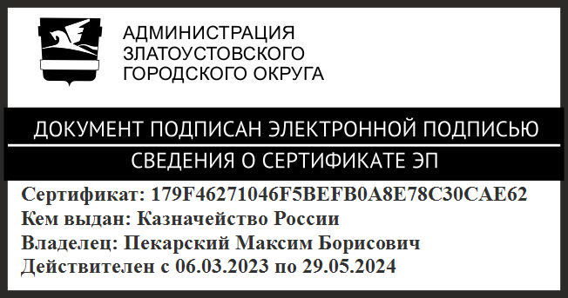 | М.Б. Пекарский

